**Курсор Сервер №4**

**Интерактивные оси**

1 – Сделать каждую ось интерактивной. При нажатии на которую будет выходить дополнительное окно с настраиваемыми параметрами

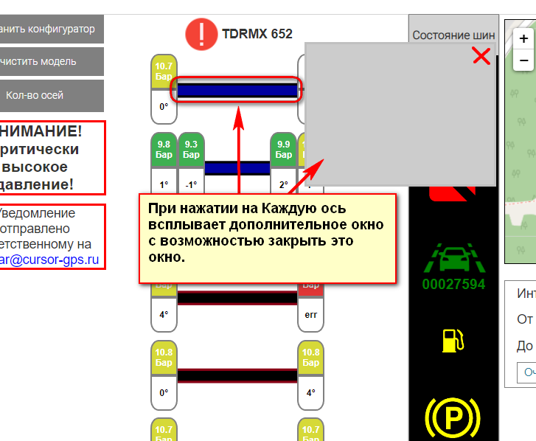

* 1. Вывести во всплывающее окно следующие строки с возможностью изменить их значения. Каждому присвоить свою переменную:
* Критически низкое давление, БАР [ ]
* Критически высокое давление, БАР [ ]
* Давление ниже нормы, БАР [ ]
* Давление выше нормы, БАР [ ]
* Давление в норме min, БАР [ ]
* Давление в норме max, БАР [ ]

**2 – Уведомления о различных нештатных ситуаций**

2.1 – Попробовать все возможные уведомления собрать в таблицу базы данных

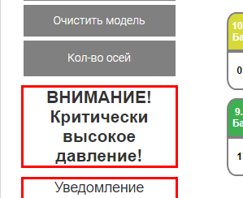

2.2 – В базе данных будут собираться такие поля как Дата, Время, Колесо(пока можно наименование из виалона: **tpms_pressure_xx**), температура, давление

2.3 – Представить уведомления в виде скрывающегося /раскрывающегося списка на месте **Внимание Кричически высокое давление** пока произвольная реализация. Как пример. Оставить одну строчку **Уведомления** и слева от строчки знак **+**; когда список открыт то слева знак **–**

Примеры реализации будут в доп архиве см. архив **ТЗ Курсор Сервер №4 п.2.3.** Обратить внимание на чек бокс, который может принимать 3 вида.

2.4 – Примерный формат метаданных (возможно добавятся позже еще 4 параметра) Приоритет берется температурный как основной, то есть... Если будут критические параметры по давлению и температуре в одном пакете с данными, то выводим их два, но подсвечиваем температуру, и уведомление соответствующее на температуру. Т.к. будут такие параметры как минус 51 или минус 128 что равно потере связи с датчиком.

**// t ≠ -51** (все хорошо, вычисляем дальше)

**// t ≠ -128** (все хорошо, вычисляем дальше)

**//** или **t ≠ -51: ~ -128** (диапазон) (все хорошо, вычисляем дальше)

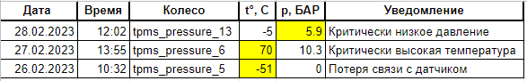

2.5 – Значение, которое вызывает уведомление необходимо подсветить

2.6 – Данные уведомления необходимо хранить в нашей базе без подрезок полностью всю историю

**3 – Состояние шин**

3.1 – Состояние шин **желательно** сделать отдельным модулем, который будет иметь все свои параметры. С этим фреймом будет множество вариантов реализации и во избежание будущих багов, лучше, чтобы этот фрейм был абсолютно отдельным от общего кода. Также этот фрейм будет максимально динамически реализован, скорее всего в будущем на нем появятся доп стрелки на какие либо колеса, либо вообще вся схема будет динамическая, показывая в реальном времени различные нагрузки на оси, на колеса, и меняться будет с каждым принятым пакетом данных.

Как **пример** будущей реализации сложной самодиагностирующей системы нагрузки из датчиков давления колес, нагрузок на ось и зависимость остаточного протектора ☺

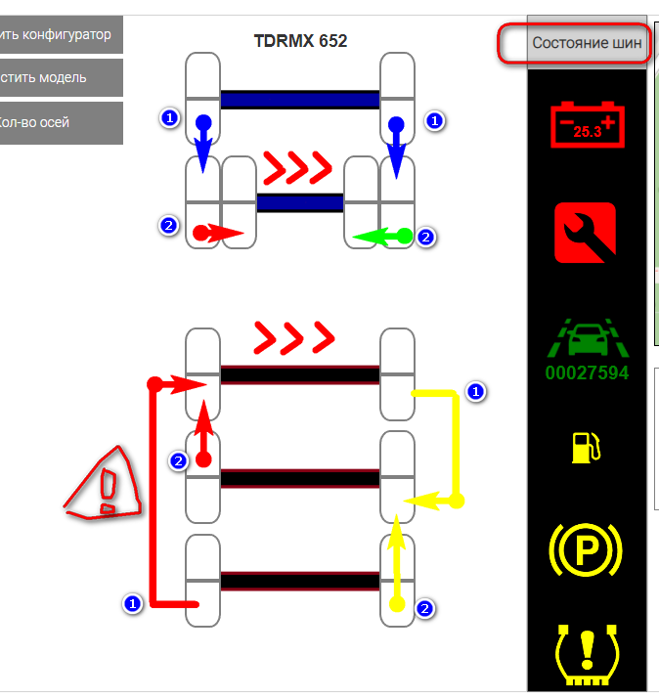

3.2 – Попробовать вывести в состояние шин график протектора. Пока одна машина. Например 652 и одно колесо этой машины.

